Оценочный материал промежуточной аттестации
обучающихся по изобразительному искусству (7 класс)

Зачет № 1

Инструкция по выполнению работы
На выполнение контрольной работы по изобразительному искусству отводится 40 минут.
Контрольная работа состоит из 18 заданий: задания 1-15 (Часть А) с выбором ответа, задания 16(Часть Б) с выбором соответствия, задание 17,18(Часть С) с практической работой.
Если вы хотите изменить ответ, то зачеркните его и запишите рядом новый.
При выполнении работы нельзя пользоваться учебниками, рабочими тетрадями, справочниками.
При необходимости можно пользоваться черновиком. Записи в черновике проверяться и оцениваться не будут.
Советуем выполнять задания в том порядке, в котором они даны. Для экономии времени пропускайте задание, которое не удаётся выполнить сразу, и переходите к следующему. Постарайтесь выполнить как можно больше заданий.

Желаем успеха!

Зачет№ 1
1. Что такое дизайн?
- искусство сочинения зданий, также создание самих зданий, которые окружают нас по жизни;
- искусство создания облика вещей, их формы, от вилки и журнала до одежды и машин;
- искусство создания костюмов для театров и концертов.
2. Что такое архитектура?
- искусство сочинения зданий, также создание самих зданий, которые окружают нас по жизни;
- искусство создания облика вещей, их формы, от вилки и журнала до одежды и машин;
- искусство создания костюмов для театров и концертов.
3. Как вы понимаете пространственные виды искусства?
- они живут в пространстве, они есть всегда;
- они ограничены временем, заканчиваются через определенное время;
- таких видов в искусстве не бывает.
4. Как должны расположиться отдельные части одной композиции?
- хаотично, беспорядочно, это придаст уникальность композиции;
- гармонично, складно, осмысленно, потому что во всем должен быть порядок;
- композиция не состоит из отдельных частей.
5. Вы сможете найти определение шрифта в изобразительном искусстве?
- набор букв в порядке алфавита;
- набор иероглифов, которые необходимо собрать в единый размер;
- буквы, объединенные одним стилем графического начертания.
6. Так называется термин «форзац», связанный со словом «книга»:
- бумажный лист, скрепляющий переплет со всем блоком страниц;
- лист, делящий книгу на части, разделы или главы;
- начальный разворот книги.
7. Маленькая копия архитектурного здания, который обычно создается как планирование самого здания:
- игрушка;
- коробочка;
- макет;
8. Важный элемент, на который обращают внимание дизайнеры и архитекторы, связанный с перепадами уровней поверхностей земли для постройки:
- рельеф поверхности;
- погодные условия;
- длина близлежащих мостов и эстакад.
9. Как называли мастеров, которых в старину привлекали для создания хороших и уникальных зданий?
- инженеры-конструкторы;
- зодчие;
- каменщики.
10. Готический стиль в соборах проявился как:
-устремленность архитектуры вверх, круглые витражи, узкие высокие окна;
-приземистость архитектуры, глухие стены, применение скульптуры.
11. Стиль «классицизм» в архитектуре проявился как:
-асимметрия в архитектуре, неуравновешенность и разрозненность форм;
- симметрия в архитектуре, уравновешенность и соподчиненность форм;
12. какой стиль вы видите на архитектуре?
А) бионика;
Б) эклектика;
В) хай-тек.
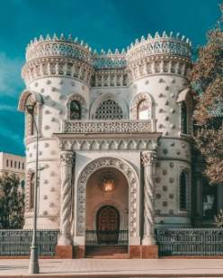
13. Определите название здания из картинки:
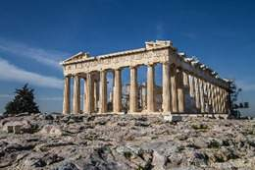
- Афинский акрополь, храм Парфенон;
- Эйфелева башня, Франция;
- Египетская пирамида.
14. Интерьер – это:
- внутренний вид помещения;
- внешний вид помещения;
- зал.
15. Мода - это:
- господство определенных вкусов в какой-либо сфере жизни;
- стиль;
- создание новых форм одежды.
Часть В
16.Соотнеси название фото здания с его названием
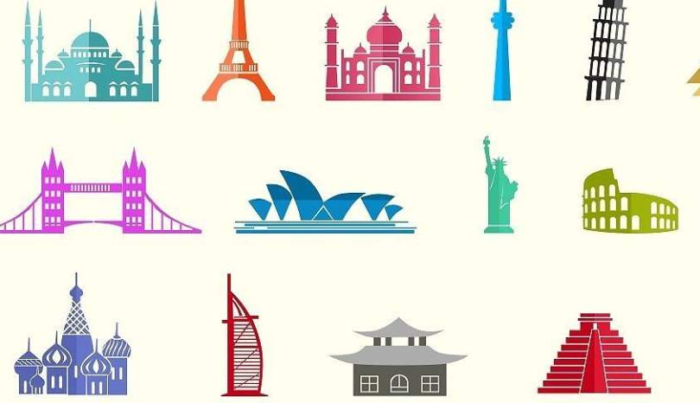А | Сиднейский оперный театр. Австралия
Б | Храм Василия Блаженного. Россия
В | Пирамида. Мексика
Г | Колизей.Рим
Д | Тадж-Махал. Индия

Часть С
17.Создай зарисовку храма или общественного здания того или иного стиля.
18.Опиши выбор выбранного стиля и его характерные черты.

